Bundesfamilienministerium zeichnet Deutschlands familienfreundlichstes Unternehmen aus
Lapp gewinnt den Wettbewerb „Erfolgsfaktor Familie 2016“

Stuttgart, den 28. Juni 2016

Der Stuttgarter Kabelhersteller U.I. Lapp GmbH, ein Unternehmen des weltweit führenden Herstellers von Kabeln, Steckern und Konnektivitätslösungen Lapp Gruppe, gewann den Unternehmenswettbewerb „Erfolgsfaktor Familie 2016“ in der mittleren Kategorie. Die Auszeichnung des Bundesministeriums für Familie, Senioren, Frauen und Jugend nahm Inhaber Andreas Lapp gestern in Berlin persönlich entgegen. Mehr als 400 Unternehmen aus ganz Deutschland hatten sich mit ihren Maßnahmen und Konzepten zur Vereinbarkeit von Familie und Beruf um die Auszeichnung beworben.

Die Familienfreundlichkeit des Unternehmens zeigt sich laut Sabine von Rechenberg, Personalleiterin der U.I. Lapp GmbH, auf unterschiedliche Art und Weise. Unter dem Stichwort „Lebensphasenorientierte Personalpolitik“ setzt der Stuttgarter Kabelhersteller eine Vielzahl an Maßnahmen zur Vereinbarkeit von Arbeit und Familie um. Neben Maßnahmen wie flexiblen Arbeitszeiten, einer familienbewussten Schichtplanung mit Schichttauschbörse in der Logistik, Kontakthalte- und Wiedereinstiegsprogramme für Eltern in der Elternzeit, einer Beratungswerkstatt für Pflegethemen, Ausbildung von Mitarbeitern zu Pfleglotsen, Angebote zu Gesundheitsthemen oder auch Einrichtung eines Eltern – Kind –Zimmers, geht es dem Unternehmen auch um eine permanente Sensibilisierung der Führungskräfte, „familien- und gesundheitsbewusst“ zu führen, so Sabine von Rechenberg.

„Der Familiensinn liegt in der DNA des Unternehmens Lapp“, sagte Andreas Lapp, Vorstandsvorsitzender und Inhaber der Lapp Holding AG, der den Siegerpreis gestern in Berlin entgegennahm. „Wir sind sehr stolz auf diese Auszeichnung und fühlen uns geehrt, dass unser Engagement auf diese Weise gewürdigt wird. Eine nachhaltige Personalpolitik ist mit Basis unseres Erfolges. Wir werden diesen Weg auch in Zukunft konsequent weiter gehen.“

Für ihre familienfreundlichen Rahmenbedingungen wurde die U.I. Lapp GmbH 2013 und erneut in 2016 mit dem Zertifikat „berufundfamilie“ der berufundfamilie Service GmbH unter der Schirmherrschaft des Bundesministeriums für Familie, Senioren, Frauen und Jugend ausgezeichnet..

Zukunftsweisend ist aber nicht nur die Familienfreundlichkeit der U.I. Lapp GmbH. Auch die Innovationspolitik der Lapp-Gruppe setzt Maßstäbe. Das Unternehmen erhielt 2016 die Auszeichnung TOP 100 und gehört damit zu den innovativsten deutschen Mittelständlern. Ranga Yogeshwar, der Mentor des Innovationswettbewerbs, ehrte den Top-Innovator im Rahmen des Deutschen Mittelstands-Summits am 24. Juni in Essen. Um den Preis hatten sich 4.000 Unternehmen beworben. Auf die Top 100 Liste schafften es insgesamt 238 Firmen in drei Größenklassen.
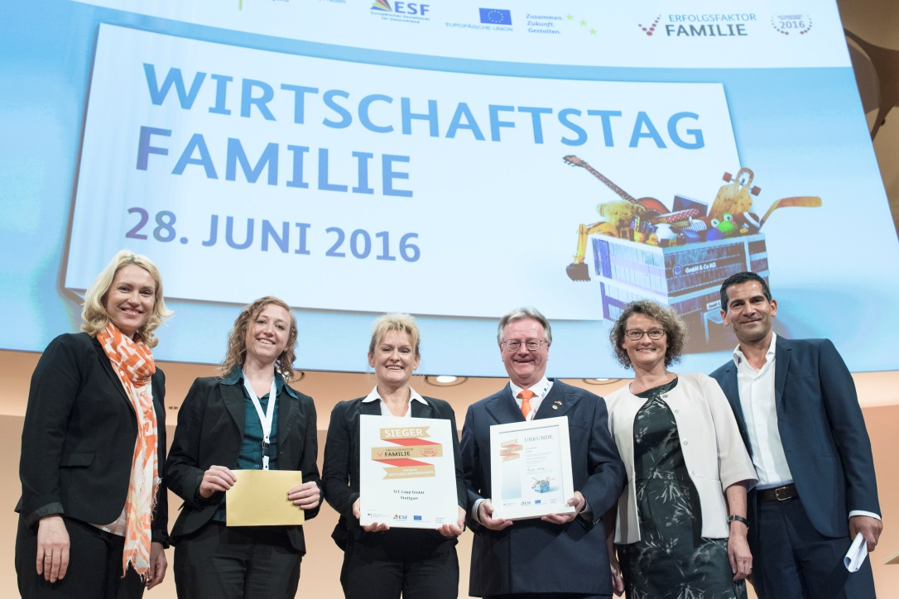
Bildunterschrift:
Preisverleihung in Berlin: v. li. Ministerin Manuela Schwesig, Projektleiterin Iris Lange, Personalleiterin Sabine von Rechenberg, Inhaber Andreas Lapp, Dr. Elke Eller (Bundesverband der Personalmanager) und Moderator Sirin Mitri. Foto: H C Plambeck

www.lappkabel.de/presse

Über die Lapp Gruppe:
Die Lapp Gruppe mit Sitz in Stuttgart ist einer der führenden Anbieter von integrierten Lösungen und Markenprodukten im Bereich der Kabel- und Verbindungstechnologie. Zum Portfolio der Gruppe gehören Kabel und hochflexible Leitungen, Industriesteckverbinder und Verschraubungstechnik, kundenindividuelle Konfektionslösungen, Automatisierungstechnik und Robotiklösungen für Industrie 4.0 und die Smart Factory. Der Kernmarkt der Lapp Gruppe ist der Maschinen- und Anlagenbau. Weitere wichtige Absatzmärkte sind die Lebensmittel-, Energie-, Mobilitäts- und die Life Science Industrie.
Die Unternehmensgruppe wurde 1959 gegründet und befindet sich vollständig in Familienbesitz. Im Geschäftsjahr 2014/15 erwirtschaftete sie einen konsolidierten Umsatz von 886 Mio. Euro. Lapp beschäftigt weltweit rund 3.300 Mitarbeiter, verfügt über 17 Fertigungsstandorte und mehr als 39 internationale Vertriebsgesellschaften und arbeitet mit Partnerunternehmen in weiteren 100 Ländern.

